2020年度

四川省巴中市文学艺术界联合会部门决算

目录

公开时间：2021年 9月 15日

第一部分 部门概况
一、基本职能及主要工作
二、机构设置
第二部分度部门决算情况说明
一、收入支出决算总体情况说明
二、收入决算情况说明
三、支出决算情况说明
四、财政拨款收入支出决算总体情况说明
五、一般公共预算财政拨款支出决算情况说明
六、一般公共预算财政拨款基本支出决算情况说明
七、“三公”经费财政拨款支出决算情况说明
八、政府性基金预算支出决算情况说明
九、 国有资本经营预算支出决算情况说明
十、其他重要事项的情况说明
第三部分 名词解释
第四部分 附件
附件1
附件2
第五部分 附表
一、收入支出决算总表
二、收入决算表
三、支出决算表
四、财政拨款收入支出决算总表
五、财政拨款支出决算明细表
六、一般公共预算财政拨款支出决算表
七、一般公共预算财政拨款支出决算明细表
八、一般公共预算财政拨款基本支出决算表
九、一般公共预算财政拨款项目支出决算表
十、一般公共预算财政拨款“三公”经费支出决算表
十一、政府性基金预算财政拨款收入支出决算表
十二、政府性基金预算财政拨款“三公”经费支出决算表
十三、国有资本经营预算财政拨款收入支出决算表
十四、国有资本经营预算财政拨款支出决算表
(注：请部门根据实际注明页码)

第一部分 部门概况

一、基本职能及主要工作

（一）主要职能。
1.贯彻执行党的文艺路线、方针和政策，负责市级各文艺家协会和各县（区）文联及企业文联的联络、服务工作。
2.组织召开市文联代表大会、委员会、主席团会议和全市性文艺家协会代表大会以及全市文联系统的工作会议。
3.组织团体会员的文艺创作及评论、学术交流、人才培训和调研工作；组织召开全市文联系统的学术研讨会议。
4.负责文艺理论研究和文艺编译工作，组织各类文艺评奖活动。
5.主管本系统的市级文艺报刊，对文化艺术社团进行监督管理。
6.组织市内外的民间文化交流活动，开展同市外的文化交流。
7.承担市委、市政府交办的有关事项。
（二）2020年重点工作完成情况。
2020年，是极不平凡的一年，是全面建成小康社会和“十三五”规划收官之年，是实现第一个百年奋斗目标，为“十四五”良好开局打下更好基础的关健之年。“惟其艰难，才更显勇毅；惟其笃行，才弥足珍贵”，站在新的历史起点，面对严峻复杂的国际形势，特别是新冠肺炎疫情的冲击，我们坚定以习近平新时代中国特色社会主义思想为指导，在市委市政府的坚强领导和市委宣传部的直接领导、关心、关怀下，紧紧围绕市委重大发展战略，铸牢“听党话、跟党走”的政治意识，坚定“出作品、出人才”的使命担当，以文艺活动为载体，以打造文艺活动品牌为抓手，团结引导组织全市广大文艺工作者围绕中心，服务大局，以文化人、讴歌时代，全力开创全市文艺工作新局面。
二、机构设置
四川省巴中市文学艺术界联合会下属二级单位0个，其中行政单位0个，参照公务员法管理的事业单位0个，其他事业单位0个。
无纳入四川省巴中市文学艺术界联合会2020年度部门决算编制范围的二级预算单位。

第二部分 2020年度部门决算情况说明
- 收入支出决算总体情况说明
2020年度收、支总计357.15万元。与2019年相比，支出总计增加235.93万元，增长194.63%，支出总计增加187.08万元，增长154.79%。主要变动原因是2020年追加优秀文艺人才“跨界融合”培训经费、《巴山风》编辑出版经费、大巴山文艺推优工程经费、《农耕文化工用具图录》系列丛书编辑出版经费、新时代曲艺星火扶贫工程巡礼展演经费项目经费。
（图1：收、支决算总计变动情况图）（柱状图）
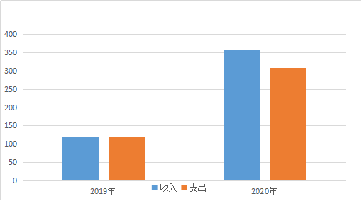

二、收入决算情况说明
2020年本年收入合计307.15万元，其中：一般公共预算财政拨款收入307.15万元，占100%；政府性基金预算财政拨款收入0万元，占0%；上级补助收入0万元，占0%；事业收入0万元，占0%；经营收入0万元，占0%；附属单位上缴收入0万元，占0%；其他收入0万元，占0%。
（图2：收入决算结构图）（饼状图）

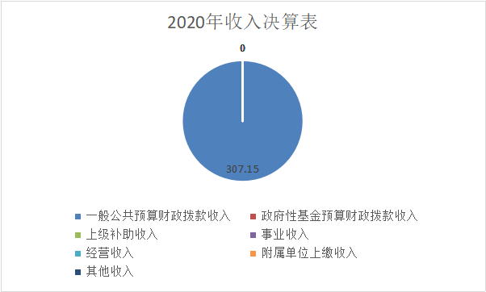

- 支出决算情况说明
2020年本年支出合计307.95万元，其中：基本支出81.83万元，占26.57%；项目支出226.12万元，占73.43%；上缴上级支出0万元，占0%；经营支出0万元，占0%；对附属单位补助支出0万元，占0%。
（图3：支出决算结构图）（饼状图）
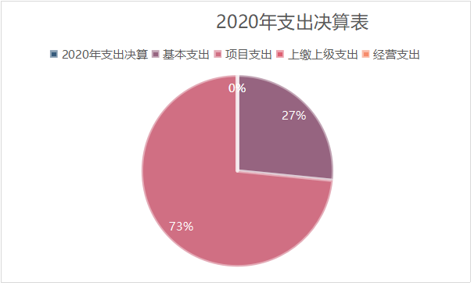

四、财政拨款收入支出决算总体情况说明
2020年财政拨款收、支总计357.15万元。与2019年相比，财政拨款收入总计增加235.93万元，增长194.63%，财政拨款支出总计增加187.08万元，增长154.79%。。主要变动原因是2020年追加优秀文艺人才“跨界融合”培训经费、《巴山风》编辑出版经费、大巴山文艺推优工程经费、《农耕文化工用具图录》系列丛书编辑出版经费、新时代曲艺星火扶贫工程巡礼展演经费项目经费。
（图4：财政拨款收、支决算总计变动情况）（柱状图）
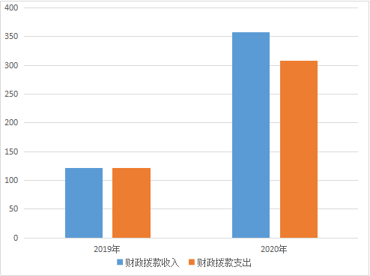

五、一般公共预算财政拨款支出决算情况说明
（一）一般公共预算财政拨款支出决算总体情况
2020年一般公共预算财政拨款支出307.95万元，占本年支出合计的100%。与2019年相比，一般公共预算财政拨款增加187.08万元，增长154.79%。主要变动原因是2020年追加优秀文艺人才“跨界融合”培训经费、《巴山风》编辑出版经费、大巴山文艺推优工程经费、《农耕文化工用具图录》系列丛书编辑出版经费、新时代曲艺星火扶贫工程巡礼展演经费项目经费。
（图5：一般公共预算财政拨款支出决算变动情况）（柱状图）
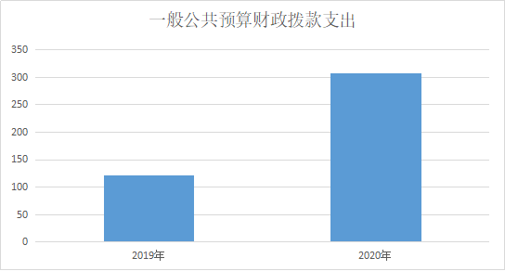

（二）一般公共预算财政拨款支出决算结构情况
2020年一般公共预算财政拨款支出307.95万元，主要用于以下方面:一般公共服务（类）支出251.15万元，占81.56%；社会保障和就业（类）支出6.9万元，占2.24%；卫生健康支出4.7万元，占1.53%；农林水支出40万元，占12.99%；住房保障支出5.2万元，占1.69%。
（图6：一般公共预算财政拨款支出决算结构）（饼状图）
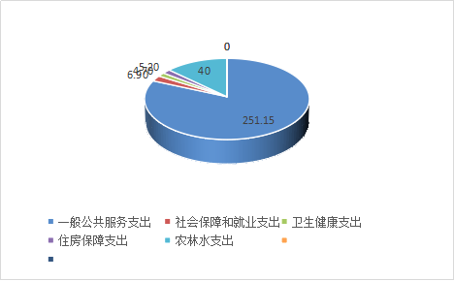

（三）一般公共预算财政拨款支出决算具体情况
2020年一般公共预算支出决算数为307.95，完成预算100%。其中：
1.一般公共服务（类）宣传事务（款） 行政运行（项）: 支出决算为65.03万元，完成预算100%。一般公共服务（类）宣传事务（款）事一般行政管理事务（项）: 支出决算为93.68万元，完成预算100%。一般公共服务（类）宣传事务（款）其他宣传事务支出（项）: 支出决算为92.44万元，完成预算100%。
2.社会保障和就业（类）行政事业单位养老支出（款）机关事业单位基本养老保险缴费支出（项）: 支出决算为6.9万元，完成预算100%。
3.卫生健康（类）行政事业单位医疗（款）行政单位医疗（项）:支出决算为3.8万元，完成预算100%。卫生健康（类）行政事业单位医疗（款）公务员医疗补助（项）:支出决算为0.9万元，完成预算100%。
4农林水（类）扶贫（款）其他扶贫支出（项）: 支出决算为40万元，完成预算100%。
5.住房保障（类）住房改革支出（款）住房公积金（项）:支出决算为5.2万元，完成预算68%。
六、一般公共预算财政拨款基本支出决算情况说明
2020年一般公共预算财政拨款基本支出81.83万元，其中：
人员经费66.93万元，主要包括：基本工资、津贴补贴、奖金、伙食补助费、绩效工资、机关事业单位基本养老保险缴费、职业年金缴费、其他社会保障缴费、其他工资福利支出、离休费、退休费、抚恤金、生活补助、医疗费补助、奖励金、住房公积金、其他对个人和家庭的补助支出等。
日常公用经费14.9万元，主要包括：办公费、印刷费、咨询费、手续费、水费、电费、邮电费、取暖费、物业管理费、差旅费、因公出国（境）费用、维修（护）费、租赁费、会议费、培训费、公务接待费、劳务费、委托业务费、工会经费、福利费、公务用车运行维护费、其他交通费、税金及附加费用、其他商品和服务支出、办公设备购置、专用设备购置、信息网络及软件购置更新、其他资本性支出等。
七、“三公”经费财政拨款支出决算情况说明
（一）“三公”经费财政拨款支出决算总体情况说明
2020年“三公”经费财政拨款支出决算为0.4万元，完成预算100%。
（二）“三公”经费财政拨款支出决算具体情况说明
2020年“三公”经费财政拨款支出决算中，因公出国（境）费支出决算0万元，占0%；公务用车购置及运行维护费支出决算0万元，占0%；公务接待费支出决算0.4万元，占100%。具体情况如下：
（图7：“三公”经费财政拨款支出结构）（饼状图）

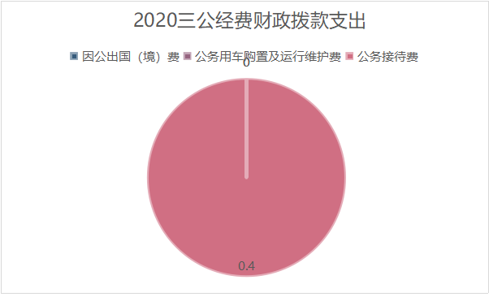

1.因公出国（境）经费支出0万元，完成预算0%。全年安排因公出国（境）团组0次，出国（境）0人。因公出国（境）支出决算与2019年持平。
2.公务用车购置及运行维护费支出0万元,完成预算0%。公务用车购置及运行维护费支出决算与2019年决算持平。
其中：公务用车购置支出0万元。全年按规定更新购置公务用车0辆，其中：轿车0辆、金额0万元，越野车0辆、金额0万元，载客汽车0辆、金额0万元。截至2020年12月底，单位共有公务用车0辆，其中：轿车0辆、越野车0辆、载客汽车0辆。
公务用车运行维护费支出0万元。
3.公务接待费支出0.4万元，完成预算100%。公务接待费支出决算比2019年减少0.1万元，下降20%。主要原因是厉行节俭，接待减少。其中：
国内公务接待支出0.4万元，主要用于……(执行公务、开展业务活动开支的交通费、住宿费、用餐费等)。国内公务接待**批次，**人次（不包括陪同人员），共计支出**万元，具体内容包括：…（接待具体项目、金额）。
外事接待支出0万元，外事接待0批次，0人，共计支出0万元。

八、政府性基金预算支出决算情况说明
2020年政府性基金预算拨款支出0万元。
- 国有资本经营预算支出决算情况说明
2020年国有资本经营预算拨款支出0万元。

十、其他重要事项的情况说明
（一）机关运行经费支出情况
2020年，巴中市文学艺术界联合会机关运行经费支出14.9万元，比2019年增加2.8万元，增长23.14%。主要原因是人员变动，经费增加。
（二）政府采购支出情况
2020年，市文联政府采购支出总额0万元，其中：政府采购货物支出0万元、政府采购工程支出0万元、政府采购服务支出0万元。主要用于…（具体工作）。授予中小企业合同金额0万元，占政府采购支出总额的0%，其中：授予小微企业合同金额0万元，占政府采购支出总额的0%。
（注：数据来源于财决附03表）
（三）国有资产占有使用情况
截至2020年12月31日，市文联共有车辆0辆，其中：主要领导干部用车0辆、机要通信用车0辆、应急保障用车0辆、其他用车0辆。单价50万元以上通用设备0台（套），单价100万元以上专用设备0台（套）。
（四）预算绩效管理情况。
根据预算绩效管理要求，本部门（单位）在年初预算编制阶段，组织对大巴山文艺推优工程项目开展了预算事前绩效评估，对12个项目编制了绩效目标，预算执行过程中，选取5个项目开展绩效监控，年终执行完毕后，对1个项目开展了绩效目标完成情况自评。
本部门按要求对2020年部门整体支出开展绩效自评，从评价情况来看，财务管理规范，预算编制科学、绩效目标设置合理，财政资金支出符合规定，取得了预期效果，以文艺活动为载体，以打造文艺活动品牌为抓手，团结引导组织全市广大文艺工作者围绕中心，服务大局，以文化人、讴歌时代，全力开创全市文艺工作新局面的目标实现。本部门还自行组织了5个项目支出绩效评价，从评价情况来看，各个项目管理严格，做到专款专用，均按要求设立了明细分类账，严格按照财务管理制度及时进行项目实施及会计核算；在项目组织实施方面，项目实施严格按照工作流程，对项目申报、项目实施、检查督导、等全过程进行管理，保证项目实施环节规范有序，实行项目化管理，做好招投标、政府采购、项目公示等工作。各类项目均按目标任务完成，事业发展类的任务均全部完成。
1.项目绩效目标完成情况。
本部门在2020年度部门决算中反映“大巴山文艺推优工程”“新时代曲艺星火扶贫工程巡礼展演经费”“《巴中山水志》《巴中风尚志》手机整理、编辑出版经费”“《农耕文化工用具图录》系列丛书编辑出版经费”“文学艺术创作培训等费用”等5个项目绩效目标实际完成情况。（本单位部门项目绩效目标个数在5个以上的，选取5个项目进行公开，目标个数在5个以下的，全部进行公开，公开内容包括选取的全部项目完成情况综述和完成情况表）。
（1）“大巴山文艺推优工程”项目绩效目标完成情况综述。项目全年预算数97万元，执行数为50.44万元，完成预算的52%。通过项目实施，保障了“大巴山文艺推优工程”的顺利实施，支持“大巴山文艺推优工程”新闻发布会、作品征集、评审、展示等项工作的开展，促进了泛巴区域文化交流和发展，提高了“大巴山文艺推优工程”作为泛巴区域文化品牌和名片的美誉度和知名度，提升巴中作为“巴文化中心”的影响力和知晓度。
（2）“新时代曲艺星火扶贫工程巡礼展演经费”项目绩效目标完成情况综述。项目全年预算数40万元，执行数为40万元，完成预算的100%。通过项目实施，保障了新时代曲艺星火扶贫工程巡礼展演巴中赴京专场展演的成功演出，受到了首都观众的高度赞扬；支持了巴中曲艺走向全国的战略；促进了巴中文化对外交流与合作；提高了巴中作为秦巴山区集中连片地区中心城市在全面建成小康社会决胜脱贫攻坚重大行动中的重要地位。
（3）“《巴中山水志》《巴中风尚志》手机整理、编辑出版经费”项目绩效目标完成情况综述。项目全年预算数19万元，执行数为19万元，完成预算的100%。通过项目实施，保障了《巴中山水志》《巴中风尚志》的收集整理、编辑出版，支持了对巴中民间民俗的系统集成；促进民众对深沉厚重的巴中历史文化、风姿绰约的巴中民俗风情重新认知；提高人们从文化的视角对巴中山水的全面审视，项目具有珍贵的文化价值、史料价值。
（4）“《农耕文化工用具图录》系列丛书编辑出版经费”项目绩效目标完成情况综述。项目全年预算数50万元（财政使用结转资金安排），执行数为50万元，完成预算的100%。通过项目实施，保障了《川东北农耕文化工用具图录》系列丛书编辑出版，支持了对传统农耕文化的保护和传承；促进了挖掘乡村特色文化符号，合理利用民族特色文化资源，发展具有历史记忆、地域特色、民族特点的乡村文化在“乡村振兴”战略中的作用；提高了农耕文化在传统文明的地位。
（5）“文学艺术创作培训等费用”项目绩效目标完成情况综述。项目全年预算数15万元，执行数为15万元，完成预算的100%。通过项目实施，保障（支持、促进、提高……）了文联会刊《巴山风》的编辑、出版，支持了文艺阵地建设，促进了文艺交流，提高了文艺工作者、文艺爱好者的创作激情。
项目绩效目标完成情况表
(2020年度)
项目名称 |  |  | 大巴山文艺推优工程
预算单位 |  |  | 巴中市文学艺术界联合会
预算执行情况(万元) | 预算数: |  | 97 | 执行数: | 50.44
预算执行情况(万元) | 其中-财政拨款: |  | 97 | 其中-财政拨款: | 50.44
预算执行情况(万元) | 其它资金: |  |  | 其它资金:
年度目标完成情况 | 预期目标 |  |  | 实际完成目标
年度目标完成情况 | 100% |  |  | 52%
绩效指标完成情况 | 一级指标 | 二级指标 | 三级指标 | 预期指标值(包含数字及文字描述) | 实际完成指标值(包含数字及文字描述)
绩效指标完成情况 | 项目完成指标 | 数量指标 | 入选作品 | 300 | 100
绩效指标完成情况 | 项目完成指标 |  | 最终评选出优秀文艺作品 | 60 | 33
绩效指标完成情况 | 效益指标 | 效益效益 | 搭建与外界的文艺交流平台，深入挖掘巴地优秀历史文化资源和精神内涵，推动泛巴区域文化交流和发展，打造泛巴区域文化品牌，擦亮泛巴区域文化名片 | 泛巴区域四省一市17市、州百余区县文学艺术工作者、爱好者参与 | 泛巴区域四省一市17市、州百余区县文学艺术工作者、爱好者参与
绩效指标完成情况 | 效益指标 | 可持续影响 | 加强巴中文旅融合发展 | 吸引泛巴区域协作城市文艺创作者和单位积极性 | 吸引泛巴区域协作城市文艺创作者和单位积极性
绩效指标完成情况 | ……
绩效指标完成情况 | 满意度指标 | 服务对象满意度 | 泛巴区域协作城市文艺广大文艺工作者、文艺爱好者 | ≥95% | ≥95%

项目绩效目标完成情况表
(2020年度)
项目名称 |  |  | 新时代曲艺星火扶贫工程巡礼展演经费
预算单位 |  |  | 巴中市文学艺术界联合会
预算执行情况(万元) | 预算数: |  | 40 | 执行数: | 40
预算执行情况(万元) | 其中-财政拨款: |  | 40 | 其中-财政拨款: | 40
预算执行情况(万元) | 其它资金: |  |  | 其它资金:
年度目标完成情况 | 预期目标 |  |  | 实际完成目标
年度目标完成情况 | 100% |  |  | 100%
绩效指标完成情况 | 一级指标 | 二级指标 | 三级指标 | 预期指标值(包含数字及文字描述) | 实际完成指标值(包含数字及文字描述)
绩效指标完成情况 | 项目完成指标 | 数量指标 | 赴京人员（导演、编剧、演职员及后勤保障人员等） | 80人 | 80人
绩效指标完成情况 | 项目完成指标 | 数量指标 | 节目，时长 | 12个（市文联新创4个），86分钟 | 12个（市文联新创4个），86分钟
绩效指标完成情况 | 项目完成指标 | 质量指标 | 立足本土，以巴中为代表展示秦巴山区脱贫攻坚、全面小康成果 | 展示巴中作为秦巴山区集中连片地区中心城市在全面建成小康社会决胜脱贫攻坚重大行动中所取得的成果 | 展示了巴中作为秦巴山区集中连片地区中心城市在全面建成小康社会决胜脱贫攻坚重大行动中所取得的成果
绩效指标完成情况 | 项目完成指标 | 质量指标 | 巴中曲艺走向全国的战略 | 展现巴中曲艺事业取得的突出成绩，热情歌颂中国共产党 | 展现了巴中曲艺事业取得的突出成绩，热情歌颂中国共产党
绩效指标完成情况 | 效益指标 | 社会效益 | 扩大巴中文艺界在外影响力 | 促进巴中文艺事业全面发展 | 成功演出，受到了首都观众的高度赞扬
绩效指标完成情况 | 满意度指标 | 服务对象满意度 | 观众 | ≥90% | ≥90%
项目绩效目标完成情况表
(2020年度)
项目名称 |  |  | 《巴中山水志》《巴中风尚志》手机整理、编辑出版经费
预算单位 |  |  | 巴中市文学艺术界联合会
预算执行情况(万元) | 预算数: |  | 19 | 执行数: | 19
预算执行情况(万元) | 其中-财政拨款: |  | 19 | 其中-财政拨款: | 19
预算执行情况(万元) | 其它资金: |  |  | 其它资金:
年度目标完成情况 | 预期目标 |  |  | 实际完成目标
绩效指标完成情况 | 一级指标 | 二级指标 | 三级指标 | 预期指标值(包含数字及文字描述) | 实际完成指标值(包含数字及文字描述)
绩效指标完成情况 | 项目完成指标 | 数量指标 | 资料搜集、美术插图 | 1.5万元 | 1万元
绩效指标完成情况 | 项目完成指标 | 数量指标 | 前期拍摄 | 2.5 | 1.5万元
绩效指标完成情况 | 项目完成指标 | 数量指标 | 排版制作费 | 2万元 | 1.5
绩效指标完成情况 | 项目完成指标 | 数量指标 | 书号费 | 8万元 | 5万元
绩效指标完成情况 | 项目完成指标 | 数量指标 | 印刷费 | 12万元 | 10万元
绩效指标完成情况 | ……
绩效指标完成情况 | 效益指标
绩效指标完成情况 | 效益指标
绩效指标完成情况 | ……
绩效指标完成情况 | 满意度指标 | 服务对象满意度 | 受众、读者 | ≥90% | ≥90%
项目绩效目标完成情况表
(2020年度)
项目名称 |  |  | 《农耕文化工用具图录》系列丛书编辑出版经费
预算单位 |  |  | 巴中市文学艺术界联合会
预算执行情况(万元) | 预算数: |  | 50 | 执行数: | 50
预算执行情况(万元) | 其中-财政拨款: |  | 50 | 其中-财政拨款: | 50
预算执行情况(万元) | 其它资金: |  |  | 其它资金:
年度目标完成情况 | 预期目标 |  |  | 实际完成目标
绩效指标完成情况 | 一级指标 | 二级指标 | 三级指标 | 预期指标值(包含数字及文字描述) | 实际完成指标值(包含数字及文字描述)
绩效指标完成情况 | 项目完成指标 | 数量指标 | 系列丛书一套四册 | ≥4000套 | ≥4000套
绩效指标完成情况 | 项目完成指标 | 数量指标 | 印刷数量 | ≧16000册 | ≧16000册
绩效指标完成情况 | 项目完成指标
绩效指标完成情况 | 项目完成指标
绩效指标完成情况 | 项目完成指标
绩效指标完成情况 | ……
绩效指标完成情况 | 效益指标 | 社会效益 | 搭建保护巴中农耕文化平台 | 展示巴中本地农耕图片≧2000余幅 | 展示巴中本地农耕图片≧2000余幅
绩效指标完成情况 | 效益指标
绩效指标完成情况 | ……
绩效指标完成情况 | 满意度指标 | 服务对象满意度 | 丛书展示作品 | ≧95% | ≧95%
项目绩效目标完成情况表
(2020年度)
项目名称 |  |  | 文学艺术创作培训等费用
预算单位 |  |  | 巴中市文学艺术界联合会
预算执行情况(万元) | 预算数: |  | 15 | 执行数: | 15
预算执行情况(万元) | 其中-财政拨款: |  | 15 | 其中-财政拨款: | 15
预算执行情况(万元) | 其它资金: |  |  | 其它资金:
年度目标完成情况 | 预期目标 |  |  | 实际完成目标
年度目标完成情况 | 100% |  |  | 100%
绩效指标完成情况 | 一级指标 | 二级指标 | 三级指标 | 预期指标值(包含数字及文字描述) | 实际完成指标值(包含数字及文字描述)
绩效指标完成情况 | 项目完成指标 | 数量指标 | 季刊，每年四期，每期2000册 | 8000 | 8000
绩效指标完成情况 | 项目完成指标
绩效指标完成情况 | 项目完成指标
绩效指标完成情况 | 项目完成指标
绩效指标完成情况 | 项目完成指标
绩效指标完成情况 | ……
绩效指标完成情况 | 效益指标 | 社会效益 | 巴中文化形象的重要窗口、巴中文艺的传播平台和载体 | 赠阅全国知名文艺家及文艺工作者 | 促进文艺交流
绩效指标完成情况 | 效益指标
绩效指标完成情况 | ……
绩效指标完成情况 | 满意度指标 | 服务对象满意度 | 读者 | 95% | 95%

2.部门绩效评价结果。
本部门按要求对2020年部门整体支出绩效评价情况开展自评，《×××2020年部门整体支出绩效评价报告》见附件（附件1）。
本部门自行组织对大巴山文艺推工程项目开展了绩效评价，《×××项目2020年绩效评价报告》见附件（附件2）。（非涉密部门均需公开部门整体支出评价报告，部门自行组织的绩效评价情况根据部门实际公开，若未组织项目绩效评价，则只需说明部门整体支出绩效评价情况）

- 名词解释

1.财政拨款收入：指单位从同级财政部门取得的财政预算资金。
2.事业收入：指事业单位开展专业业务活动及辅助活动取得的收入。如…（二级预算单位事业收入情况）等。
3.经营收入：指事业单位在专业业务活动及其辅助活动之外开展非独立核算经营活动取得的收入。如…（二级预算单位经营收入情况）等。
4.其他收入：指单位取得的除上述收入以外的各项收入。主要是…（收入类型）等。
5.使用非财政拨款结余：指事业单位使用以前年度积累的非财政拨款结余弥补当年收支差额的金额。
6.年初结转和结余：指以前年度尚未完成、结转到本年按有关规定继续使用的资金。
7.结余分配：指事业单位按照会计制度规定缴纳的所得税、提取的专用结余以及转入非财政拨款结余的金额等。
8、年末结转和结余：指单位按有关规定结转到下年或以后年度继续使用的资金。
9.一般公共服务（类）宣传事务（款）行政运行（项）：指行政单位（包括实行公务员管理的事业单位）的基本支出。
10.一般公共服务（类）宣传事务（款）一般行政管理事务（项）：指行政单位（包括实行公务员管理的事业单位）未单独设置项级科目的其他项目支出。
11. 社会保障和就业（类）行政事业单位离退休（款）机关事业单位基本养老保险缴费支出（项）：指机关事业单位实施养老保险制度由单位缴纳的基本养老保险费支出。
12. 医疗卫生与计划生育（类）行政事业单位医疗（款）行政单位医疗（项）: 反映财政部门集中安排的行政单位基本医疗保险缴费经费，未参加医疗保险的行政单位的公费医疗经费，按国家规定享受离休人员、红军老战士待遇人员的医疗经费。
13.医疗卫生与计划生育（类）行政事业单位医疗（款） 公务员医疗补助（项）:反映财政部门集中安排的公务员医疗补助经费。
14. 住房保障支出（类）住房改革支出（款） 住房公积金（项）: 反映行政事业单位按人力资源和社会保障部、财政部规定的基本工资和津贴补贴以及规定比例为职工缴纳的住房公积金。
15.农林水（类）扶贫（款）其他扶贫支出（项）：指其他用于农林水方面的支出。
16.基本支出：指为保障机构正常运转、完成日常工作任务而发生的人员支出和公用支出。
17.项目支出：指在基本支出之外为完成特定行政任务和事业发展目标所发生的支出。
18.经营支出：指事业单位在专业业务活动及其辅助活动之外开展非独立核算经营活动发生的支出。
19.“三公”经费：指部门用财政拨款安排的因公出国（境）费、公务用车购置及运行费和公务接待费。其中，因公出国（境）费反映单位公务出国（境）的国际旅费、国外城市间交通费、住宿费、伙食费、培训费、公杂费等支出；公务用车购置及运行费反映单位公务用车车辆购置支出（含车辆购置税）及租用费、燃料费、维修费、过路过桥费、保险费等支出；公务接待费反映单位按规定开支的各类公务接待（含外宾接待）支出。
20.机关运行经费：为保障行政单位（含参照公务员法管理的事业单位）运行用于购买货物和服务的各项资金，包括办公及印刷费、邮电费、差旅费、会议费、福利费、日常维修费、专用材料及一般设备购置费、办公用房水电费、办公用房取暖费、办公用房物业管理费、公务用车运行维护费以及其他费用。

